表紙イラスト 仕様書

■作品概要
日本神話 × 量子AI系 SF（恋愛要素あり）
テーマ：「祈り（神）」と「設計（人）」
「選択」と「別れ」

---

■全体コンセプト
・日本書紀・古事記に登場する、イザナギとイザナミの“国産み”のイメージをベースにしつつ、デジタル空間（仮想量子空間）と融合させた幻想的なビジュアル。 ※イメージ画参照
・一見美しく神聖ですが、よく見ると関係の破綻や選択の構図が読み取れる表紙を希望します。

■用途
・電子書籍として、ストア（楽天kobo）で無償配布予定

■タッチ
・アニメ塗り（線画がしっかりしているもの）
・厚塗りや水彩ではなく、キャラクターがはっきり認識できるスタイル

■イラスト仕様・規格
納品物：表紙イラスト１点
＜仕様＞
・フルカラー
・ファイル形式：jpeg
・解像度：350dpi以上
・サイズ：1600×2560px(注：2560が長編です。縦長イラスト想定です)
・作品のタイトルロゴと著者名を入れる
【作品名】 デジタル黄泉の国
【著者名】 星野 花
（字体・配置はお任せします）
---

■イラスト構図
【前景（メイン）】
・主人公の女の子＋相手役の青年が並び立つ構図
・二人で日本書紀・古事記の“国産み”を想起させるように矛を持つポーズ
・完全な神話再現ではなく、現代×幻想のミックス

【中央演出】
・二人の間に「雷の亀裂」
→物語の途中で二人は死別するため、その暗喩です
・雷に加えて、デジタル的なノイズや粒子が混ざる表現

【後景】
・神社の鳥居を配置
・背景は夜の量子空間（青・紫系）
・英数字やコードのようなものが空間に浮遊

【第三の人物】※重要
・もう一人の青年キャラを鳥居の近く、やや後方に配置
・横向き（横顔が少し見える程度）
・視線は横を向きつつ気持ち主人公の方
・ノートPCを脇に抱えている
・遠景気味で、顔や表情ははっきり描かなくてOK
・ただし彼が最終的に主人公と結ばれる結末になるので、目立ちすぎずも「他に誰かがいる」と分かる存在感は欲しいです。

---

■キャラクターデザイン
【主人公】
・20代半ば〜後半女性
・姫カット（前髪あり、耳下のみぱつん＋ロングストレート）
・可愛い＋綺麗の両立した顔立ち
・衣装：女神風（白ベース＋軽い装飾、神話寄り）
・雰囲気：やや儚く、芯のある印象

【相手役の青年（物語途中まで）】
・20代後半男性
・黒髪ストレート、センター分け
・端正な顔立ち、細身長身
・服装：神職装束（白い衣＋浅葱色の袴）
・雰囲気：静かで神聖、少し距離感のある印象

---

【もう一人の青年（真の相手役）】
・20代半ば男性
・明るい茶色のふわゆる無造作ミディアムヘア
・細身、上記相手役青年ょりは少し小柄
・服装：現代的（私服orビジネスカジュアル）
・ノートPCを脇に抱える（職業がSEなので）
・横顔のみ軽く見える程度でOK
・雰囲気：顔立ちは弟っぽい可愛い系ながら、落ち着いた現実的な存在

---

■色・演出
・全体：青・紫・白ベース
・光・発光表現を重視
・神話的な静けさ＋デジタルの冷たさの両立
・コードや粒子は“光の流れ”として表現（人型にはしない）

---

■タイトル配置
・タイトル『デジタル黄泉の国』と著者名「星野花」を表紙内に配置予定
・位置はお任せしますが、自分観賞用に製本した際に裁断されないよう、端すぎる配置は避けていただけると助かります。

---

■参考イメージ
（１）国産み（中央演出・全体像）
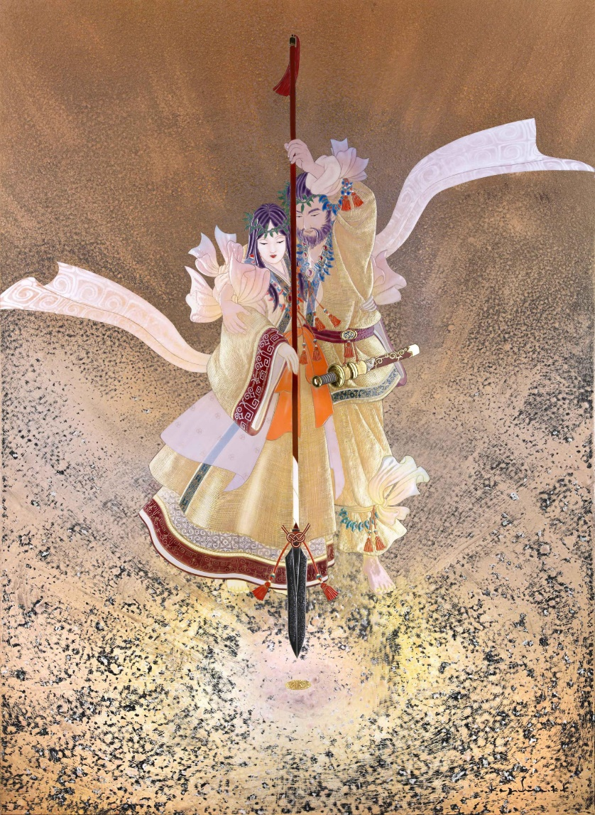
（２）背景（量子空間）

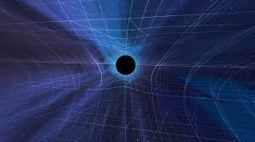
（３）背景の英数字の羅列（システムコマンド実行文をイメージ。
適当に端折っても繰り返すのでもOKです）
> init.system --mode=quantum
> load.core "YOMI_PROTOCOL"
> auth.user --id=HIMEA --status=pending
> link.soul --target=ITSUKI --sync=unstable
> observe.fluctuation --type=emotion --value=0.73
> memory.fragment --restore --partial=true
> overwrite.identity --source=archive --confirm=false
> bind.process --name="KUNIUMI" --threads=2
> generate.instance --type=entity --state=undefined
> collision.detect --between=worlds --threshold=critical
> exec.integration --merge=persona --risk=high
> rollback.enabled=false
> exit.condition=unknown

■納期
ラフ提出：依頼から１０日～２週間以内目途
最終納品：2026年５月24日（日）希望、応相談
---

■補足
本作は「誰を選ぶか」という恋愛要素と同時に、
「神（祈り）か、人（技術）か」というテーマを扱っています。
表紙からその“選択の構図”が感じられると理想的です。

ご不明点などあればお気軽にご相談ください。
どうぞよろしくお願いいたします。

